2 decembrie 2019
RAPORT ZILNIC

Date de conectare FTP
HOST: 91.195.151.146
USERNAME: romgaz
PASSWORD: s3cur1zat

În scopul unei mai bune colaborări, vă rugăm să ne semnalaţi eventualele neplăceri şi să ne oferiţi sugestii pe care le consideraţi necesare creşterii calităţii serviciului de monitorizare.

Informaţii burtiere
În cadrul emisiunii “Bună, România!” de la ora 18:00, de pe B1TV, următoarele informaţii au fost vizibile pe burtieră:
- Rusia a inaugurat luni primul său gazoduct spre China.*
În cadrul emisiunii “Legile puterii” de la ora 20:00, de pe RealitateaPlus, următoarele informaţii au fost vizibile pe burtieră:
- Rusia a inaugurat astăzi primul gazoduct spre China, „Power of Siberia”.* Gazoductul, cu o lungime de peste 2.000 de km, este menit să consolideze poziţia Rusiei de principal exportator mondial de gaze.* Contractul de furnizare de gaze, semnat de Rusia şi China, pe 30 de ani, are o valoare de 400 de milioane de dolari.*

1.Ştiri şi emisiuni din domeniul gazelor

Calificativ:  NEUTRU | Legile puterii | RealitateaPlus-20:00-21:00
 | În cadrul emisiunii „Legile puterii” de pe postul RealitateaPlus, s-au discutat următoarele subiecte:  - Moderatoarea emisiunii spune că Guvernul Orban îşi va asuma în următoarele zile răspunderea pe 2 pachete de legi: unul economic şi unul juridic. Cel economic este referitor la OUG 114.  - Dan Vâlceanu, membru PNL, spune că taxarea companiilor din energie, a celor din telecomunicatii, etc, trebuie modificată.  - Stelian Negrea, jurnalist, spune că OUG 114 a blocat planurile de investiţii ale Exxon în Marea Neagră, dar ulterior s-a văzut că şi Exxon a jucat la 2 capete, în sensul că, pe de o parte, punea presiune pe Guvernul Dăncilă să abroge OUG 114, dar el se afla la nivelul întregii Europe într-un proces de vânzare de active. Acesta mai spune că deşi a dat OUG 114, Guvernul Dăncilă, la câteva luni după, a prelungit licenţa de concesiune pe 55 de ani pentru perimetrul Exxon de la Marea Neagră.  - Stelian Negrea este de părere că într-un final acest zăcământl de gaze din Marea Neagră va ajunge pe mâna Romgaz-ului şi a OMV-ului şi că Ungaria vrea să pună mâna pe aceste gaze.  - Ionuţ Moşteanu, membru USR, este de părere că de pe urma OUG 114 au avut de câştigat ruşii deoarece după aplicarea ordonanţei au crerscut importurile de gaze din Rusia.  - Stelian Negrea mai spune că prin OUG 114 au fost plafonate preţurile la energie şi au fost favorizaţi 2 jucători mari, unul italian şi unul din Cehia şi că aceşti jucători sunt sponsori tradiţionali ai PSD-ului. Acesta mai spune că prin OUG 114 Exxon a fost alungat şi că ordonanţa a favorizat 2 multinaţionale şi cei 2 distribuitori, plus importul de gaz rusesc.  - Ionuţ Moşteanu spune că în urma OUG 114 a crescut preţul pentru consumatorii industriali şi că în cascadă a crescut şi preţul produselor.

Calificativ:  NEUTRU | Decodor | RealitateaPlus-23:00
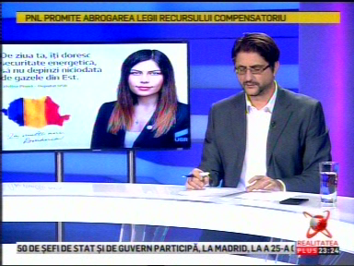 | În cadrul emisiunii „Decodor” de pe postul RealitateaPlus, s-au discutat următoarele subiecte:  - Moderatorul emisiunii vorbeşte despre mesajul Cristinei Prună, membru USR, de ziua naţională a României, în care îi doreşte ţării securitate energetică şi să fie independentă de gazele ruseşti. Moderatorul spune că credea că mesajul este pentru Germania, deoarece Germania depinde de gazele din Est, iar România depinde cel mai puţin din această parte a Europei de gazele ruseşti.

Calificativ:  NEUTRU | Racordare la gaze plătită pentru toată strada | TVR2-19:03  2min 42s  TVR1 -20:07  2min 36s
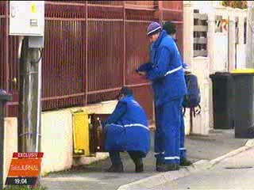 | O familie din Câmpulung Moldovenesc a fost obligată să plătească reţeaua de gaze pentru toată strada ca să poată beneficia de agent termic în casă deoarece operatorul a considerat că investiţia nu este rentabilă din punct de vedere economic. La mai puţin de o lună, firma a extins ţeava plătită de familie pentru a branşa toate celelalte case de pe stradă. Familia reclamă abuzul firmei, în condiţiile în care ar fi trebuit să le ceară acordul şi să fie despăgubiţi de următorii branşaţi. Potrivit noii legi, operatorii de gaze trebuie să le dea banii înapoi proprietarilor care plătesc pentru dezvoltarea reţelelor, chiar dacă acestea nu sunt eficiente din punct de vedere economic.  VIDEO TVR2  VIDEO TVR1

Calificativ:  NEUTRU |  | RadioRomânia-22:06  1min 13s
Potrivit directorului general al OMV Petrom, Christina Verchere, OMV Petrom este gata să investească câteva miliarde de euro în zăcământul Neptun din Marea Neagră, imediat ce Guvernul Orban va renunţa la barierele legislative care au frânat acest proiect, eferindu-se la legea offshore şi taxele impuse prin OUG 114. Exxon şi OMV au participaţii egale în acest proiect, iar decizia finală de investiţii pentru extracţia resurselor nu a fost încă luată. Romgaz a declarat că are în vedere preluarea de la Exxon a unei părţi de 15-20% din proiectul Neptun .

AUDIO RadioRomânia

Calificativ:  NEUTRU | Ordonanţa 114, modificată prin asumarea răspunderii | TVR2-19:25  2min 08s  TVR1 -20:09  2min 06s  Antena1-19:24  2min 59s  EuropaFM-18:03  0min 55s
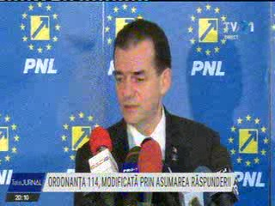 | Suprataxarea băncilor şi a companiilor din domeniul energiei şi comunicaţiilor, plus plafonarea preţurilor la gaze şi energie electrică şi schimbările de la pilonul 2 de pensii vor fi eliminate, potrivit noului Guvern. Din OUG 114 vor rămâne doar măsurile pentru sectorul construcţiilor. Ludovic Orban a declarat că îşi va asuma răspunderea în Parlament pentru abrogarea aproape integrală a prevederilor OUG 114. Momentul asumării răspunderii va fi decis la şedinţa de Guvern de la sfârşitul săptămânii.  VIDEO TVR2  VIDEO TVR1  VIDEO Antena1  AUDIO EuropaFM

Calificativ:  NEUTRU | Lupta pentru România | RealitateaPlus-19:00
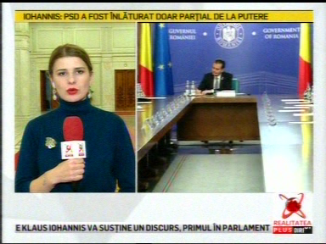 | În cadrul emisiunii „Lupta pentru România” de pe postul RealitateaPlus, s-au discutat următoarele subiecte:  - În cadrul unui material difuzat în cadrul emisiunii se spune că asumarea răspunderii Guvernului Orban pe pachetul economic care cuprinde în mare parte OUG 114 se va pregăti pentru săptămâna viitoare deoarece încă nu sunt gata toate procedurile.

2.Ştiri şi emisiuni din domeniul energiei

Calificativ:  NEUTRU | Sinteza zilei | Antena3-23:00
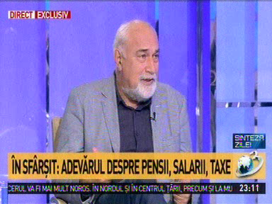 | În cadrul emisiunii „Sinteza zilei” de pe postul Antena3, s-au discutat următoarele subiecte:  - Varujan Vosganian, membru ALDE, spune că Nuclearelectrica şi Transelectrica sunt listate la bursă, dar cu toate astea, ponderea şi influenţa statului, nu scăzut deloc, dimpotrivă, statul s-a compatibilizat cu economia de piaţă.

Nu au fost ştiri de interes pe canalele radio.

